НАЦІОНАЛЬНИЙ ТЕХНІЧНИЙ УНІВЕРСИТЕТ УКРАЇНИ

«КИЇВСЬКИЙ ПОЛІТЕХНІЧНИЙ ІНСТИТУТ ім. І. СІКОРСЬКОГО»

ФАКУЛЬТЕТ ПРИКЛАДНОЇ МАТЕМАТИКИ

**Кафедра системного програмування і спеціалізованих комп’ютерних систем**

**ЛАБОРАТОРНА РОБОТА № 1**

з дисципліни

**«** **Web-дизайн»**

**Тема:** Розробка статичного інтерфейсу Web-додатка

Виконала Лукащук Ю. А.

Студентка групи КВ-22

github: <https://github.com/yuliya2409/WebD>

**telegram: @sunshine_o9**

**Мета роботи:**

Ознайомитись із засобами мов HTML5 та CSS3 та навчитись застосовувати бібліотеки Twitter Bootstrap/Material UI щодо швидкої побудови Web-інтерфейсу користувача.

**Постановка задачі:**

1. Запропонувати тематику Web-додатку.
2. Ознайомившись з переліком обов’язкових сторінок, виконати їх кодування у вигляді HTML-сторінок:
   1. Встановити середовище розробки
   2. Підключити на вибір фреймворк Twitter Bootstrap, Material UI, Tailwind CSS, Foundation, Bulma
   3. Розробити та відлагодити файли HTML та CSS (за необхідності)
3. За бажанням студента доповнити сайт іншими сторінками.
4. Створити репозиторій та завантажити усі файли на github.com.
5. Перевірити сторінки сайту на адаптивність до відображення на різних розмірах екрану (скористатись панеллю відлагодження Google Chrome або Mozilla Firefox).
6. Розгорнути створений проєкт на Github Pages (Project Site), щоб можна було переглянути за допомогою посилання виду:  https://*username*.github.io/*repository*

**Контакти:**

Github-репозиторій:

Github Pages:

Telegram:

**Опис додатка:**

Назва: Dictionary

Додаток створений для полегшення вивчення іноземних мов. Можна ознайомитись з новими словами, практикувати їх за допомогою інтерактивних вправ, та контролювати знання за допомогою тестів.

**Схема переходу:**

З будь-якої сторінки сайту можна перейти на будь-яку іншу сайту (тільки з головної можна потрапити на режим вивчення та контроль знань).

**Копії екрана усіх сторінок додатка:**

Робоча сторінка (головна):

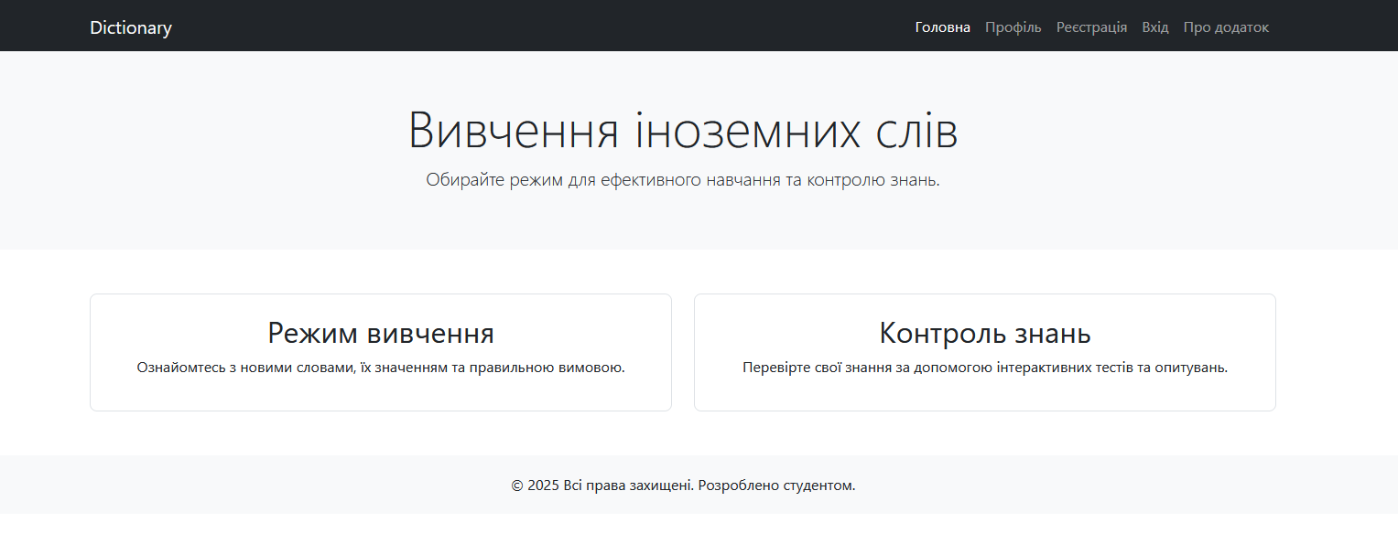

Профіль:

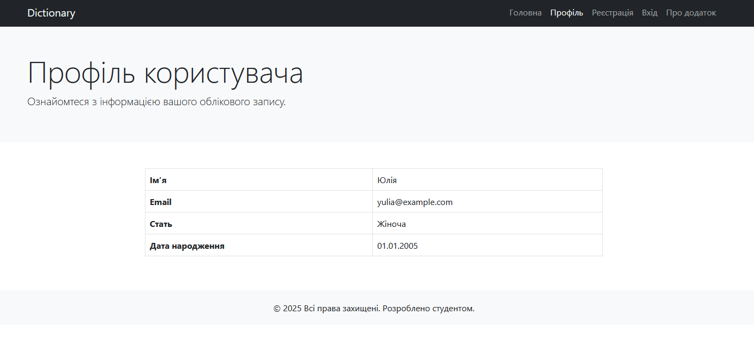

Реєстрація:

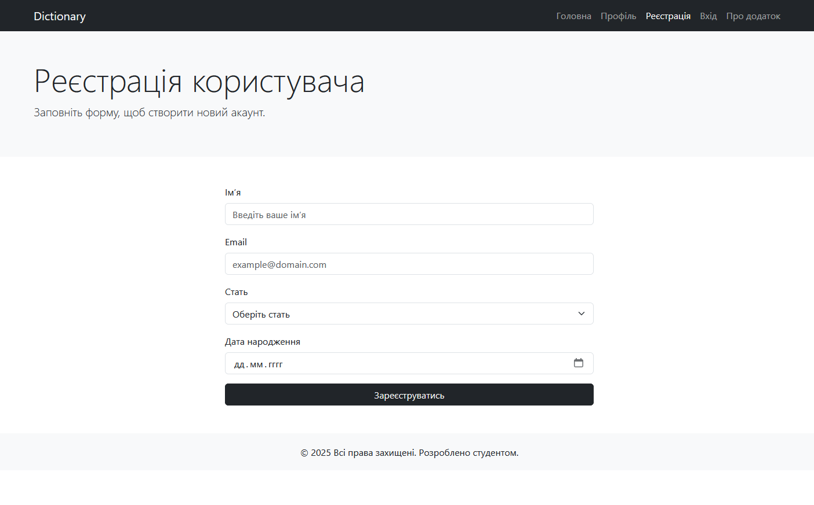

Вхід:

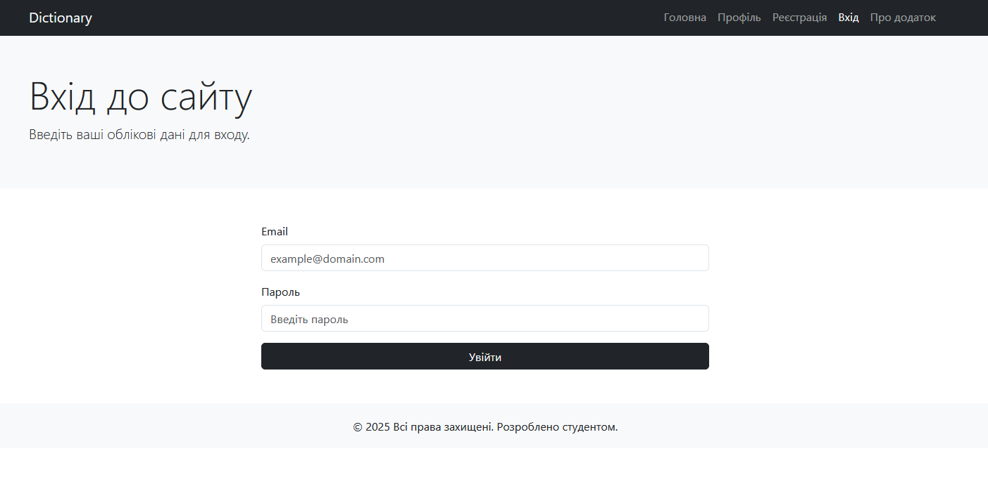

Про додаток:

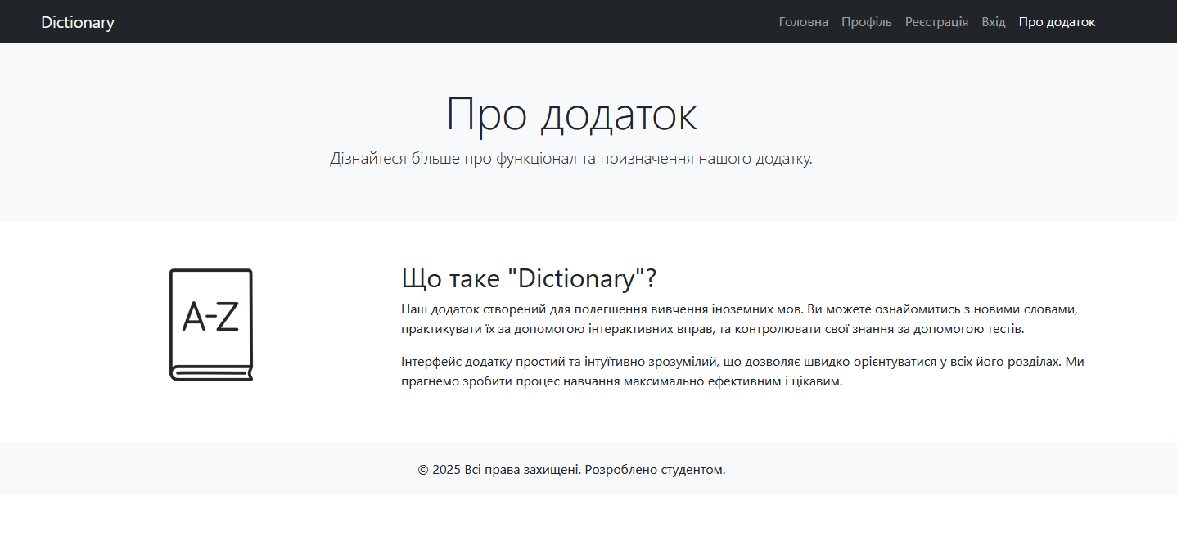

Режим вивчення:

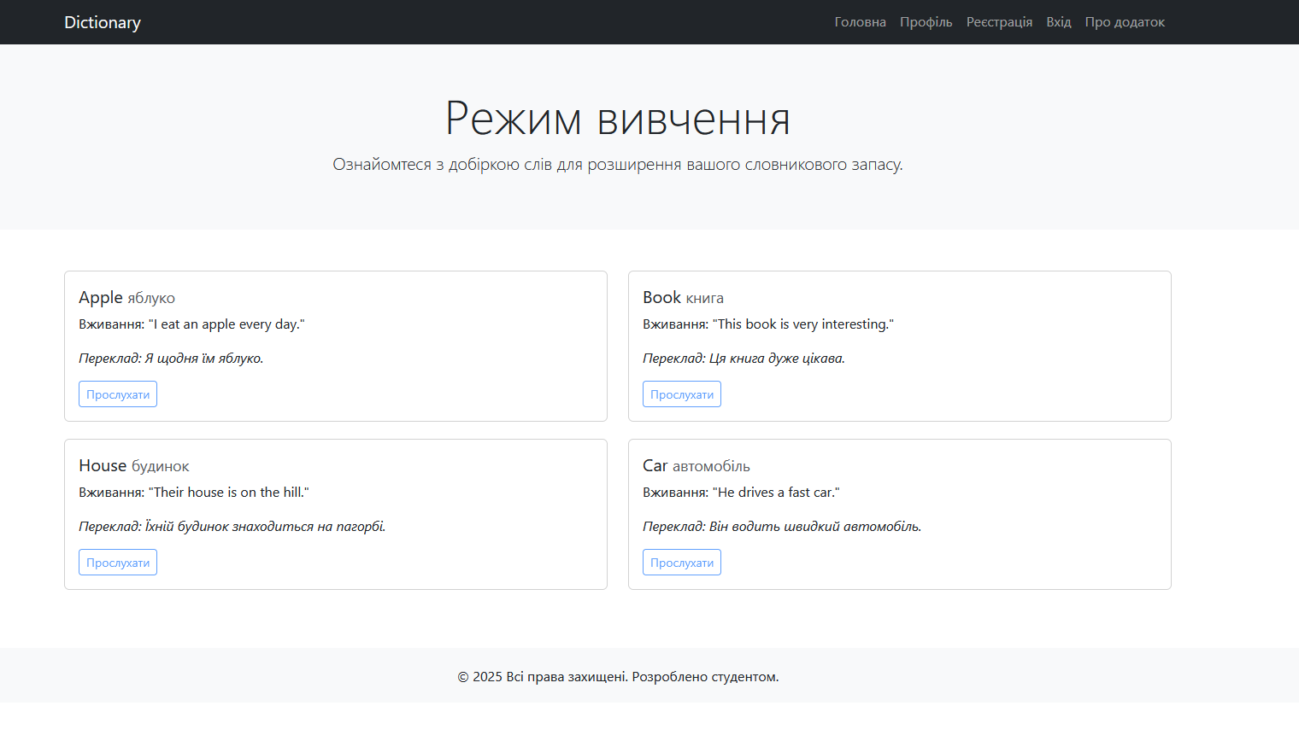

Контроль знань:

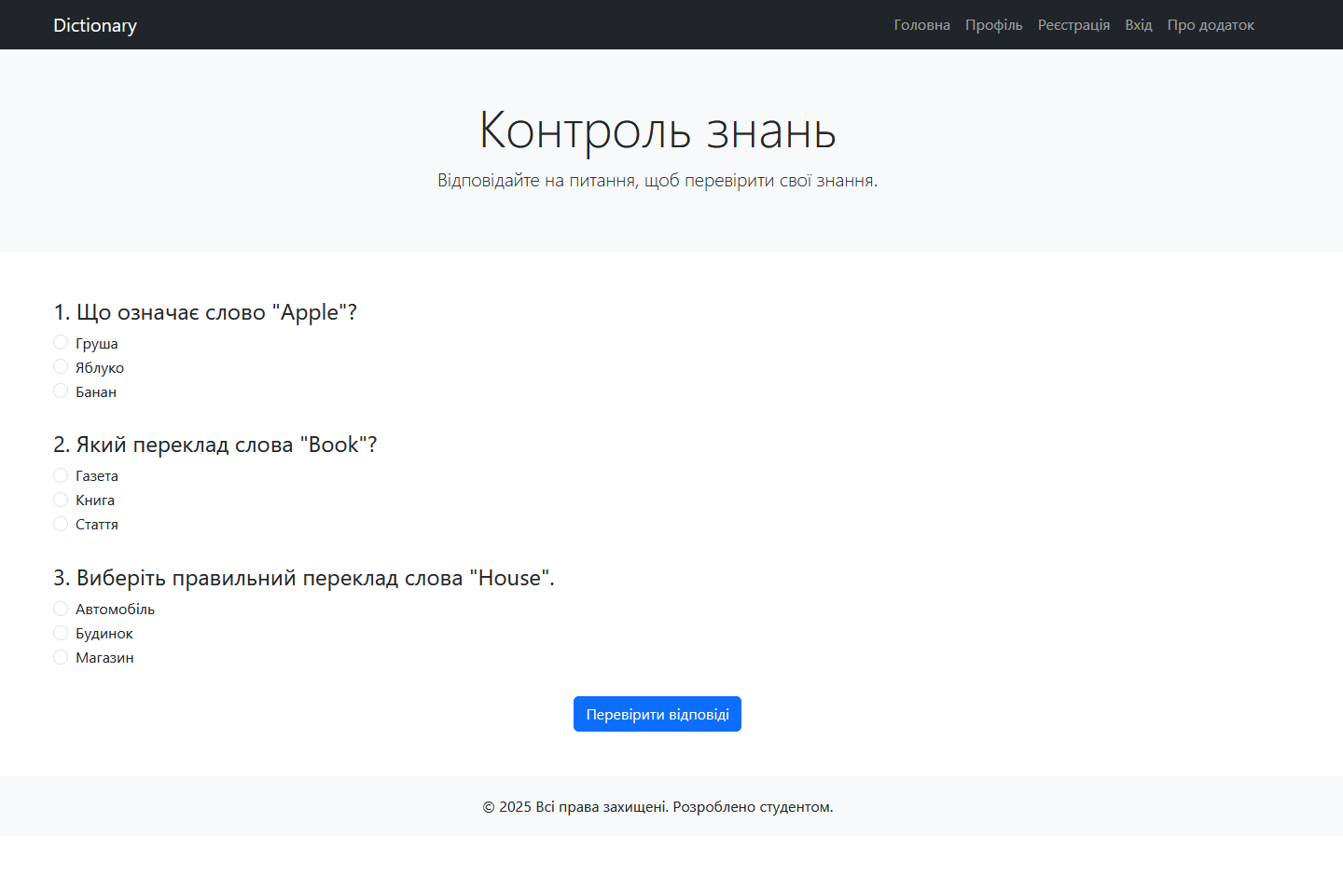

**Копія екрана робочої сторінки для смартфона та планшета:**

Смартфон:

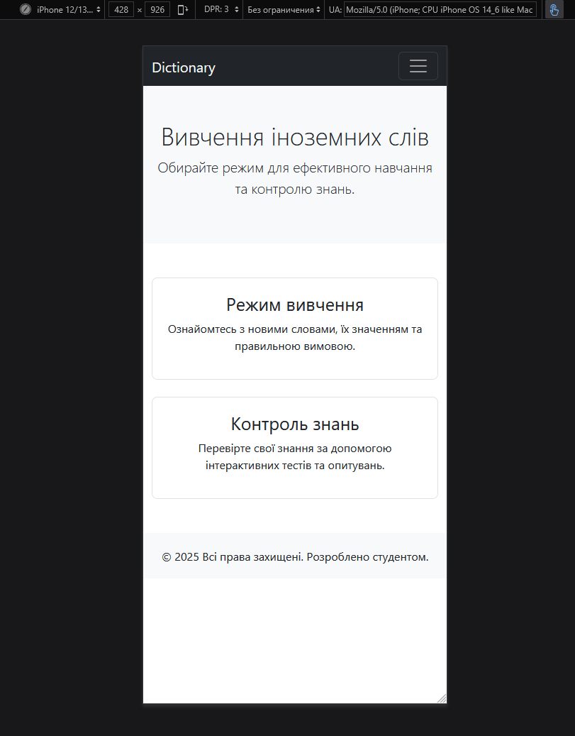

Планшет:

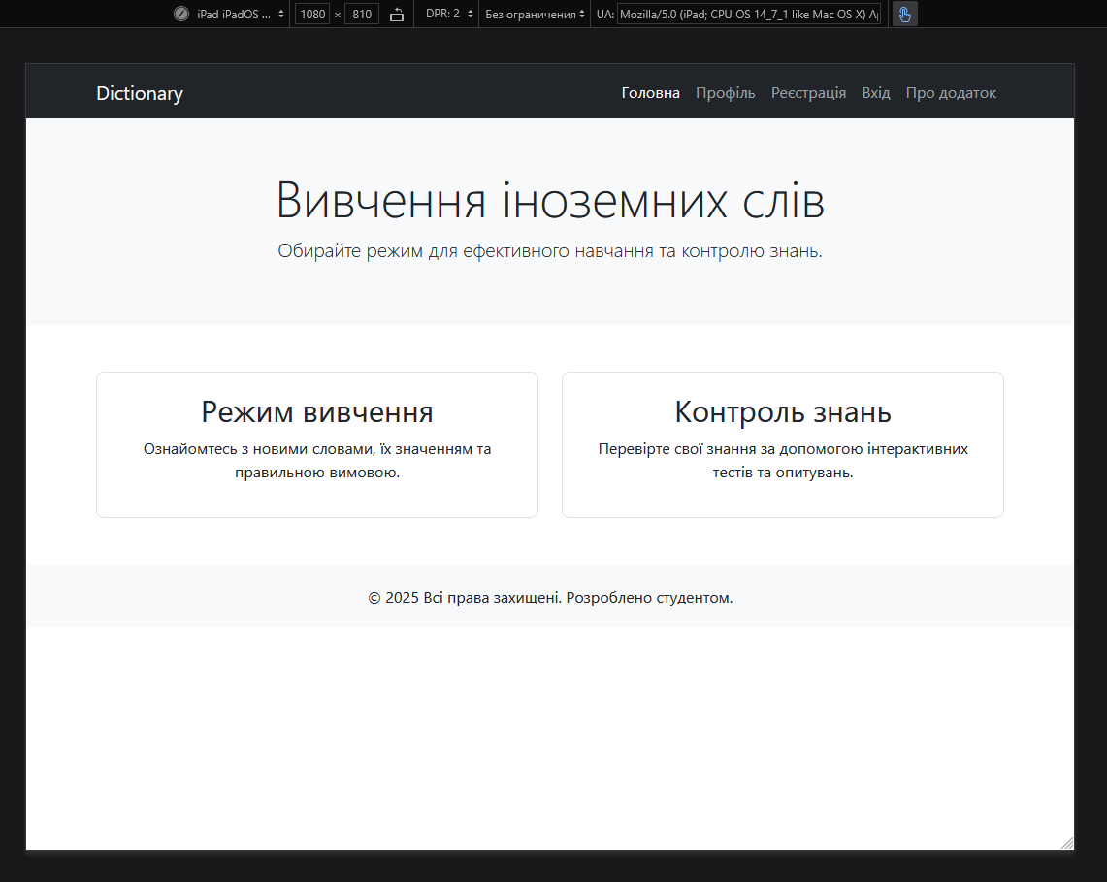

**HTML-код робочої сторінки (main.html):**

<!DOCTYPE *html*>

<html *lang*="uk">

<head>

  <meta *charset*="UTF-8">

  <meta *name*="viewport" *content*="width=device-width, initial-scale=1.0">

  <title>Головна</title>

  <link *href*="https://cdn.jsdelivr.net/npm/bootstrap@5.3.0/dist/css/bootstrap.min.css" *rel*="stylesheet">

  <link *rel*="stylesheet" *href*="styles.css">

</head>

<body>

  <nav *class*="navbar navbar-expand-lg navbar-dark bg-dark fixed-top">

    <div *class*="container">

      <a *class*="navbar-brand" *href*="#">Dictionary</a>

      <button *class*="navbar-toggler" *type*="button" *data-bs-toggle*="collapse" *data-bs-target*="#navbarNavMain" *aria-controls*="navbarNavMain" *aria-expanded*="false" *aria-label*="Перемикач навігації">

        <span *class*="navbar-toggler-icon"></span>

      </button>

      <div *class*="collapse navbar-collapse" *id*="navbarNavMain">

        <ul *class*="navbar-nav ms-auto">

          <li *class*="nav-item"><a *class*="nav-link active" *href*="#">Головна</a></li>

          <li *class*="nav-item"><a *class*="nav-link" *href*="html/profile.html">Профіль</a></li>

          <li *class*="nav-item"><a *class*="nav-link" *href*="html/registration.html">Реєстрація</a></li>

          <li *class*="nav-item"><a *class*="nav-link" *href*="html/login.html">Вхід</a></li>

          <li *class*="nav-item"><a *class*="nav-link" *href*="html/about.html">Про додаток</a></li>

        </ul>

      </div>

    </div>

  </nav>

  <header *class*="bg-light py-5">

    <div *class*="container text-center">

      <h1 *class*="display-4">Вивчення іноземних слів</h1>

      <p *class*="lead">Обирайте режим для ефективного навчання та контролю знань.</p>

    </div>

  </header>

  <main *class*="container my-5">

    <div *class*="row g-4">

      <div *class*="col-md-6">

        <a *href*="html/study.html" *class*="link-box d-block text-center">

          <h2>Режим вивчення</h2>

          <p>Ознайомтесь з новими словами, їх значенням та правильною вимовою.</p>

        </a>

      </div>

      <div *class*="col-md-6">

        <a *href*="html/quiz.html" *class*="link-box d-block text-center">

          <h2>Контроль знань</h2>

          <p>Перевірте свої знання за допомогою інтерактивних тестів та опитувань.</p>

        </a>

      </div>

    </div>

  </main>

  <footer *class*="text-center">

    <div *class*="container">

      <p *class*="mb-0">© 2025 Всі права захищені. Розроблено студентом.</p>

    </div>

  </footer>

  <script *src*="https://cdn.jsdelivr.net/npm/bootstrap@5.3.0/dist/js/bootstrap.bundle.min.js"></script>

</body>

</html>